TW-GCYY工程液压PLC控制实验台
液压部分技术参数及指标：
工程液压PLC控制实验台集真实的液压元件、各执行模块、继电器控制单元、PLC编程及MGGS组态、监控技术于一体，液压元件成独立模块，均装有带弹性插脚的底板，实训时可在通用铝型材板上组装成各种液压系统回路，电机和泵轴承式连接（一体化）和油箱固定在一起，油箱和控制屏单独放置；三相电源带有漏电保护，直流电源带有过流保护，系统额定压力为6.3Mpa。
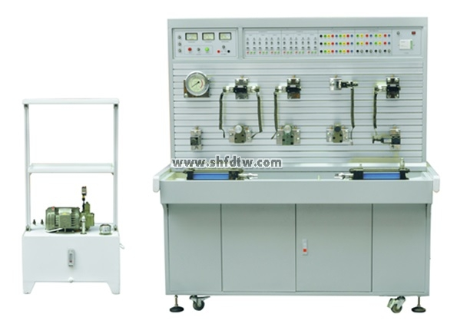
技术参数：
输入电源：三相五线，380V．允差±l0%，50Hz。
装置容量：≤2kVA。
工作环境温度：－5℃～40℃；
工作湿度：≤90%(40℃时)．
变量叶片泵：压力7MPa．排壁8mL/r，转速1420r/min。
电机：额定电压380V．额定功率1.5kW，绝缘等级B
液压泵站：最大容积60L．2mm钢板、变量叶片泵及电机、油面液位计、清洁盖、空气滤清器、耐震不锈钢压力表，L-HL46号液压油。
PLC选用三菱FX1S-20MR主机，主机为12路开关量输入／8路继电器输出。
配有控制模块：电源模块，PLC控制模块，继电器控制模块，控制按钮模块，液压元件独立模块等。
通过机械控，传统继电器控制，先进的PLC自动控制及监控技术于一体，灵活实现其功能。
液压元器件清单：

序号 | 型号/规格 | 名称 | 数量 | 单位
1 |  | 实训台 | 1 | 个
2 | 1520×700×1750（mm） | 实训桌 | 1 | 张
3 | 380V、24V | 电源模块 | 1 | 块
4 |  | 按钮模块 | 1 | 块
5 |  | 继电器控制模块 | 1 | 块
6 |  | 电磁阀电控模块 | 1 | 块
7 | 三菱FX1S-20MR | PLC模块 | 1 | 块
8 | 2FRM5-31B/15QB | 二通流量阀（调速阀） | 2 | 只
9 | 3WE6A61B/CG24N9Z5L | 二位三通电磁换向阀 | 2 | 只
10 | 4WE6C61B/CG24N925L | 二位四通电磁换向阀 | 1 | 只
11 | 4WMM6C50BF | 二位四通手控换向阀 | 1 | 只
12 | 4WE6E61B/CG24N9Z5L | 三位四通电磁换向阀 | 1 | 只
13 | 4WE6J61B/CG24N9Z5L | 三位四通电磁换向阀 | 1 | 只
14 | LI-10B | 单向节流阀 | 1 | 只
15 | I-10B | 单向阀 | 1 | 只
16 | Y-10B | 先导式溢流阀 | 1 | 只
17 | DG-02B | 直动式溢流阀 | 1 | 只
18 | XYI-25B | 先导式单向顺序阀 | 1 | 只
19 | J-10B | 先导式减压阀 | 1 | 只
20 | IY-25B | 液控单向阀 | 1 | 只
21 | HED40P15/100Z14L24 | 压力继电器 | 2 | 只
22 |  | 三通 | 4 | 只
23 |  | 四通 | 3 | 只
24 | MOB40-200 | 油缸（卧式带杆头） | 2 | 只
25 | YN-100ZQ/10MPa | 耐震压力表 | 1 | 只
26 |  | 行程开关 | 4 | 只
27 | 胶管 | M16*1.5/8I-W-0.5M(装好快捷接头) | 10 | 根
28 |  | M16*1.5/8I-W-0.7M(装好快捷接头) | 15 | 根
29 | M16*2.4 | O型圈 | 2 | 个
30 | 11*1.9 | O型圈 | 3 | 个
31 |  | 电机电源线（制作好）三相四线电线 | 1 | 根
32 |  | 油箱铁盘（一个为平一个为弯） | 1 | 个
33 | 油箱 | 泵站 | 1 | 个
34 | 三菱 | 编程电缆 | 1 | 条
35 |  | 液压实训说明书 | 1 | 册
36 |  | 三菱编程软件及程序 | 1 | 盘
37 |  | 工具 | 1 | 套
可以完成的实训项目：
可完成几十种液压回路实训（学生也可自行设计搭建其它回路），典型实训如下：
1、单级调压回路
2、多级调压回路
3、减压回路
4、卸荷回路
5、进油节流调速回路
6、回油节流调速回路
7、旁油节流调速回路
8、液压缸差动连接的快速运动回路
9、调速阀短接速度换接回路
10、调速阀串联的速度换接回路
11、调速阀并联的速度换接回路
12、用换向阀的换向回路
13、用“O”型机能换向阀的锁紧回路
14、用液控单向阀的锁紧回路
15、用顺序阀控制的顺序动作回路
16、用压力继电器控制的顺序动作回路
17、用行程开关控制的顺序动作回路
18、用调速阀控制的同步回
19、PLC编程软件学习和使用
20、PLC与计算机的通讯，在线调试、监控
21、PLC控制的液压基本回路实训（优化控制）

